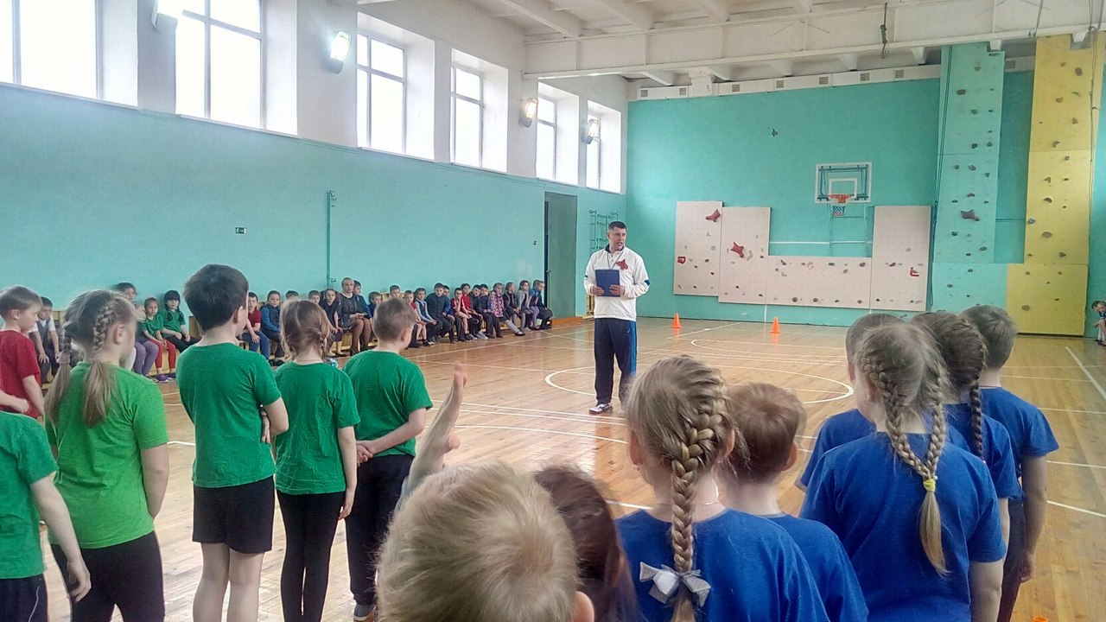
10 мая прошло спортивное мероприятие «Спасибо деду за Победу» среди учащихся начальной школы, посвященное великому празднику Дню Победы. Командам предлагалось пройти несколько испытаний, с которыми справились все без исключения. Учащиеся зарядились позитивом и энергией. За проведение данного мероприятия хочется сказать огромное спасибо Садовскому Станиславу Юрьевичу, а также благодарим Катугина Сергея Анатольевича за спонсорскую помощь.
